DIREZIONE DIDATTICA STATALE 3° CIRCOLO
Via Canduglia, 1 - 81031 Aversa (Ce) Tel. 081/8141844 – Fax 081/8149928
Cod. F. 81003120615 – Cod. Mecc. CEEE01200B

E-mail: ceee01200b@istruzione.it Sito: www.3circolodidatticoaversa.gov.it

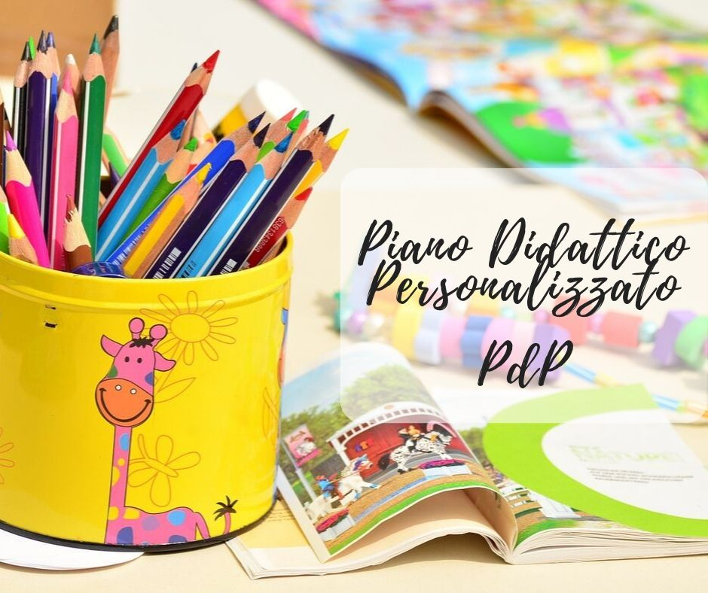

Verifica finale del Piano Didattico Personalizzato
Alunno (nome e cognome per esteso)______________________________________________________
C. di classe_____________________________________________________________________________ ______________________________________________________________________________________________________________________________________________________________________________
Classe ________ Anno scolastico _____________________

L’alunno/a NON dimostra/ dimostra progressi in relazione alle voci declinate in ciascuno dei seguenti profili:

PROFILO PSICOMOTORIO E AUTONOMIE DI BASE
LEGENDA: a = no/ b = in parte/ c = sì

1 | Organizzazione del suo lavoro didattico | a b c
2 | Svolgimento dei compiti | a b c
3 | Richiesta chiarimenti o aiuto in caso di difficoltà | a b c
4 | Svolgimento delle consegne date | a b c
5 | Motivazione ed interesse rispetto alle attività svolte | a b c
8 | Capacità di seguire il ritmo del lavoro della classe | a b c

PROFILO DELLA COMUNICAZIONE

1 | Partecipazione agli scambi verbali | a b c
2 | Ricerca del dialogo con le insegnanti | a b c
3 | Ricerca del dialogo con i compagni | a b c
5 | Partecipazione alle attività della classe | a b c
6 | Manifestazione dei suoi stati d’animo, emozioni, idee | a b c
7 | Capacità di far riflessioni su di sé (Parla /scrive di sé) | a b c
8 | Ascolto degli altri | a b c
9 | Richiesta di essere ascoltato | a b c

PROFILO AFFETTIVO RELAZIONALE

1 | Relazioni virtuale con l’intero gruppo classe | a b c
3 | Rapporto con il docente | a b c
4 | Accettazione del rimprovero | a b c
5 | Reazione positiva di fronte alle difficoltà | a b c
6 | Apprendimento dall’errore | a b c
7 | Ricerca di collaborazione durante il lavoro scolastico | a b c
9 | Consapevolezza del proprio deficit e delle proprie capacità scolastiche | a b c
10 | Stima di sé come persona | a b c

PROFILO DEGLI APPRENDIMENTI

1 | Capacità di attenzione | a b c
2 | Capacità di memorizzazione | a b c
3 | Capacità di concentrazione | a b c
4 | Utilizzo delle competenze in modo spontaneo ed efficace | a b c
5 | Comprensione della lezione del docente curricolare | a b c
6 | Comprensione del libro di testo adottato per la classe | a b c
7 | Apprendimento uditivo | a b c
8 | Apprendimento visivo | a b c
9 | Scrittura di frasi sintatticamente complesse | a b c
10 | Capacità di sintetizzare un'argomentazione individuando gli aspetti fondamentali | a b c
11 | Capacità di esprimersi oralmente in modo organico e coerente | a b c
12 | Capacità di spiegare il procedimento seguito, per es. nella risoluzione di un problema | a b c
13 | Fiducia nelle proprie capacità di migliorare con precise strategie le abilità di memoria, di studio,... | a b c
14 | Lettura corretta | a b c
15 | Vocabolario adeguato al contesto scolastico | a b c

L’alunno/a sulla base delle indicazioni fornite dai singoli docenti e secondo quanto programmato nel PDP a conclusione del I quadrimestre:

- Ha conseguito gli obiettivi programmati in tutte le discipline;
- Ha conseguito gli obiettivi programmati solo in alcune discipline;
- Non ha conseguito gli obiettivi programmati in nessuna disciplina.

(specificare per ciascuna disciplina il livello di competenza raggiunto, le difficoltà riscontrate , le attività di recupero programmate )

Disciplina¹________________________________________________________________________

Livello di competenza
- Non raggiunto
- Base
- Intermedio
- Avanzato

Difficoltà riscontrate e relative al passaggio alla DAD
- Difficoltà connesse a un insufficiente utilizzo degli strumenti compensativi,
- Difficoltà connesse ad inadeguato metodo di studio;
- Difficoltà connesse alla mancanza dei prerequisiti disciplinari per la didattica a distanza
- Altro ________________________________________________________________________

Le attività di recupero programmate
- Apprendimento collaborativo in piccoli gruppi;
- Azioni di tutoraggio;
- Apprendimento esperienziale e laboratoriale;
- Promozione della conoscenza e dell’utilizzo dei mediatori didattici facilitanti gli apprendimento (schemi, mappe, tabelle, immagini, video, cd didattici);
- Affiancamento per un immediato intervento di supporto,
- Utilizzo di differenti modalità comunicative per attivare più canali sensoriali,
- Controllo in itinere con domande brevi, l’avvenuta comprensione nel corso di una spiegazione;
- Utilizzo della video-scrittura per la produzione testuale;
- Richieste operative in termini quantitativi adeguati ai tempi e alle personali specificità;
- Fornire appunti attraverso specifici file:;
- Promozione dell’utilizzo di ausili specifici (libri digitali, sintesi vocale, video scrittura, dizionari digitali, software per mappe concettuali),
- Controllo della corretta trascrizione dei compiti e delle comunicazioni scuola-famiglia;
- Guidare al riconoscimento dei propri errori e quindi all’autocorrezione;
- Altro___________________________________________________________________________

E’ stata utilizzata la seguente METODOLOGIA DI INSEGNAMENTO (indicare in che modo sono state riformulate le strategie dichiarate nel PDP in base alla DAD):

Indicare se sono state utilizzate gli stessi STRUMENTI COMPENSATIVI E/O MISURE DISPENSATIVE ( mettere una x):

- SI  NO ( specificare quali)_____________________________________________

Valutazione del comportamento (scarsa, sufficiente, assidua )
- Partecipazione___________________________________________
- Impegno ________________________________________________
- Frequenza _______________________________________________
Altre osservazioni sulle caratteristiche comportamentali
_________________________________________________________________________________________________________________________________________________________________________________________________________________________________________________________________________________________________________________________________________________________________________________________________________________________________________________
RAPPORTI CON LA FAMIGLIA
- Soddisfacenti
- Difficoltà nella comunicazione
- Assenti

Motivazioni: ___________________________________________________________________________
_______________________________________________________________________________________
Indicare se sono state utilizzate le MODALITÀ DI VERIFICA E I CRITERI DI VALUTAZIONE dichiarati nel PDP ( mettere una x):

- SI  NO ( specificare quali)_____________________________________________
Data ____________________ I Docenti

Il coordinatore di classe

RELAZIONE FINALE
ANNO SCOLASTICO 2019/2020

SINTESI DELL’ ANNO SCOLASTICO (punti da trattare nella relazione)

- Condizioni dei livelli di partenza.
- Discipline per le quali sono stati adattati misure dispensative .
- Livello di maturazione in rapporto alle condizioni di partenza.
- Livello di integrazione perseguito.
- Proposta di passaggio alla classe successiva.
- Quali attività integrative e di personalizzazione sono state svolte e/o ritenute necessarie per contenuti e metodologie.
- Suggerimenti per il percorso futuro.

_____________________________________________________________________________________________________________________________________________________________________________________________________________________________________________________________________________________________________________________________________________________________________________________________________________________________________________________________________________________________________________________________________________________________________________________________________________________________________________________________________________________________________________________________________________________________________________________________________________________________________________________________________________________________________________________________________________________________________________________________________________________________________________________________________________________________________________________________________________________________________________________________________________________________________________________________________________________________________________________________________________________________________________________________________________________________________________________________________________________________________________________________________________________________
________________________________________________________________________________________________________________________________________________________________________________________________________________________________________________________________________________________________________________________________________________________________________________________________________________________________________________________________________________________________________________________________________________________________________________________________________________________________________________________________________________________________________________________________________________________________________________________________________________________________________________________________________________________________________________________________________________________________________________________________________________________________________________________________________________________________________________________________________________________________________________________________________________________________________________________________________________________________________________
La presente relazione è stata approvata dal Consiglio di Classe/sezione ________ nella riunione del ____/____/______

Il Consiglio di Classe/sezione___________________________________________
____________________________________________________________________________
___________________________________________________________________________
___________________________________________________________________________

